辽宁大学试卷分析报告

信息学院（系） 2015-2016 学年第一学期

辽宁大学试卷分析报告
课程名称 | 编译原理 | 考试时间 | 2015 12
任课教师 | 张昕 | 年级及专业 | 13 软件
命题教师 | 张昕 | 应考人数 | 99 | 实考人数 | 97
- 考试的主要内容：

1.编译原理基本概念
2.词法分析、语法分析主要方法
3.代码生成的基本知识

- 考试题型及其分布：

1．选择题 30％
2．简答题 15％
3．应用题 15％
4．综合题 40％
- 考试难易程度的分析：

基本知识,概念 80％
有一定难度 10％
难题 10％
信息学院（系） 2015-2016 学年第一学期
- 四、考试的成绩及其分布：
成绩分布图：
分数 | 人数 | 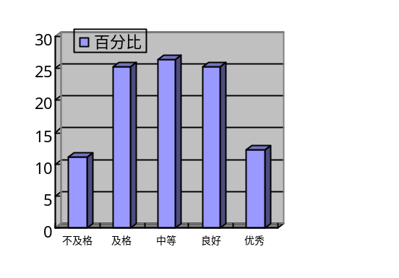百分比（％）
≤59 | 11 | 11.11
60－69 | 25 | 25.25
70－79 | 26 | 26.26
80－89 | 25 | 25.25
≥90 | 12 | 12.12

分析说明：

1.试题内容符合本课程教学大纲的要求
2.强调对基本知识和解决问题能力的考察
3.试题范围覆盖了所有讲授内容,并突出重点
五、考试效果及存在的问题：

考试效果较好,成绩基本呈正态分布，良、中、及三档总和占总人数的8成。
六、改进建议：

试卷分析人：张昕

